**Раздел «Информация для пациентов»**

**Подраздел «Беременность и роды»**

**Подраздел «Меры социальной поддержки семей с детьми»**

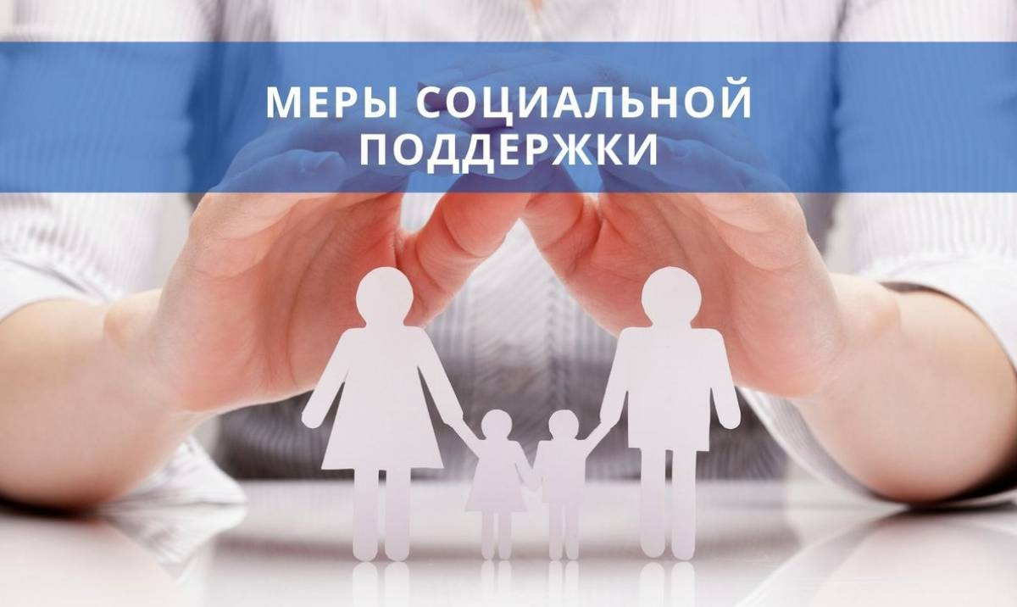

С 2025 года для работающих граждан с двумя и более детьми вводится так называемый “налоговый кэшбек”. Исходя из фактического дохода родителя, вернут 6% НДФЛ из уплаченных 13% НДФЛ за предыдущий период. Правда, получить налоговый кешбэк за 2025 год можно будет только в 2026 году.

**Пособие по беременности и родам**

В 2025 году **максимальная сумма пособия** по беременности и родам увеличена в 1,4 раза по сравнению с 2024 годом:

при одноплодной беременности (140 дней отпуска) — 794 355 рублей;

при осложнённых родах (156 дней отпуска) — 885 139 рублей;

при многоплодной беременности (194 дня отпуска) — 1 100 750 рублей.

**Минимальный размер** пособия зависит от МРОТ.

при одноплодной беременности (140 дней отпуска) — 103 285 рублей;

при осложнённых родах (156 дней отпуска) — 115 089 рублей;

при многоплодной беременности (194 дня отпуска) — 143 123 рублей.

**Единовременное пособие при рождении ребёнка**

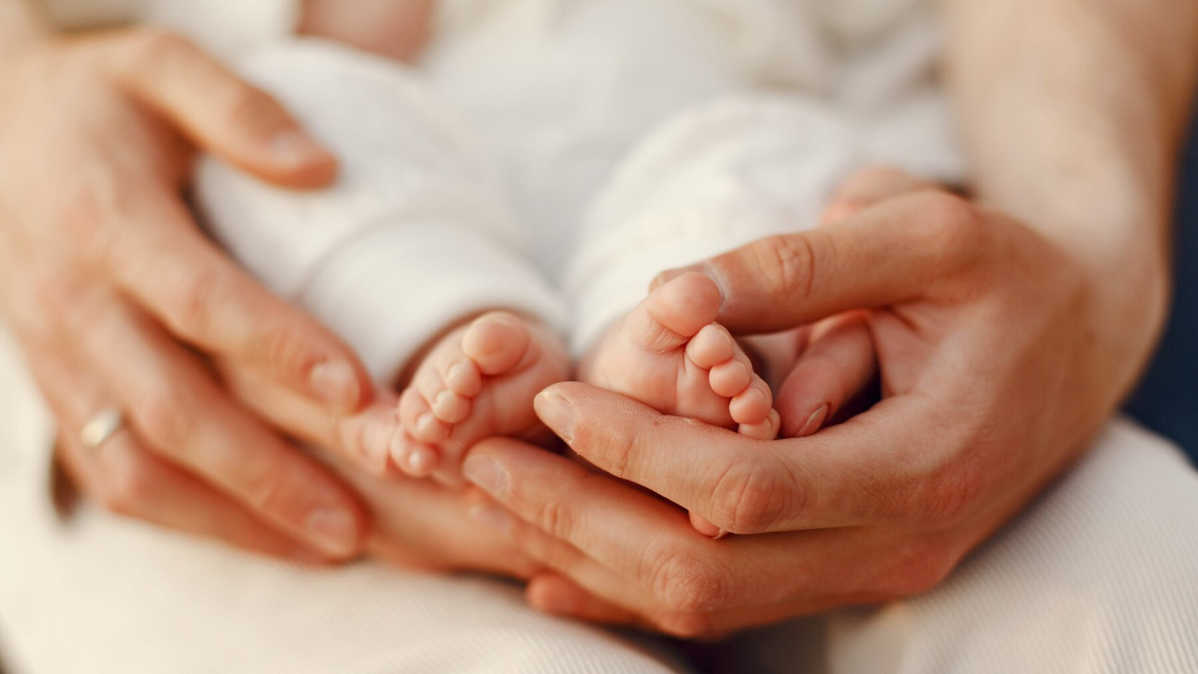

Пособие работающему родителю, усыновителю, опекуну или приёмному родителю будет проиндексировано с 1 февраля 2025 года на 7,3% или на 1796 рублей и составит 26 400,41 рубля.

**Материнский капитал**

С 1 февраля 2025 года Социальный фонд России **проиндексирует маткапитал на 7,3%.** Его размер на первого ребёнка увеличится на 46 тысяч рублей и составит 676 398,58 рубля, на второго ребёнка подрастёт на 61 тысячу рублей — до 893 835,55 рубля.

Если семья получила маткапитал и уже потратила часть средств, индексируется его остаток. Если, например, на сертификате осталось 135 тысяч рублей, эта сумма также будет проиндексирована на 7,3%. Проверить размер остатка маткапитала можно на портале «Госуслуг».

**Ежемесячное пособие гражданам по уходу за ребёнком до 1,5 лет**

Максимальная сумма пособия вырастет с 49 123 рублей до 68 995 рублей. При этом при назначении выплаты с 1 февраля 2025 года в расчёт пособия будут включаться доходы, с которых были уплачены обязательные страховые взносы за два года, предшествующих году наступления декретного отпуска.

Получателями пособия могут быть как работающие, так и временно не работающие матери, либо находящиеся в декретном отпуске отцы. Получателем пособия может быть только один из родителей. Его размер определяется доходами за последние два года. Сумма эквивалентна 40% от среднего заработка. При этом даже после выхода на работу из декретного отпуска выплата продолжается, являясь важной поддержкой для семей.

**Единовременное пособие беременной жене военнослужащего, проходящего военную службу по призыву**

Беременные жёны призывников после индексации с 1 февраля 2025 года будут получать повышенное на 2844 рублей пособие, которое составит 41 807,80 рубля.



**ежемесячное пособие на ребёнка военнослужащего, проходящего военную службу по призыву**

С 1 февраля 2024 года по 31 января 2025 года ежемесячное пособие на ребёнка военнослужащего, проходящего военную службу по призыву, выплачивается в размере 16 698,63 рубля. С 1 февраля 2025 года выплата вырастет на 1200 рублей.

**Страховая пенсия по старости для многодетных матерей раньше общеустановленного возраста**

Чтобы выйти на досрочную пенсию в 2025 году многодетной маме, её страховой стаж должен быть не менее 15 лет, а пенсионный коэффициент не менее 30. Возраст выхода на пенсию зависит от количества детей. Если у мамы:

**трое детей**, и все они старше восьми лет, — в**57 лет**,

* если **четверо детей**, и все они старше восьми лет, — в **56 лет**,

если **пятеро и больше** детей, и все они старше восьми, — в **50 лет.**

**Единое пособие на детей и беременных женщин**

В октябре 2024 года все российские субъекты установили региональные прожиточные минимумы, которые будут применять для назначения и расчета единого пособия. Размер прожиточного минимума в регионе проживания напрямую влияет на размер единого пособия, так как выплата устанавливается с учетом этого показателя.

В среднем по России в 2025 году выплаты по единому пособию вырастут на 2000 рублей. При этом размер единого пособия на детей составит от 8600 до 17201 рублей в зависимости от региона проживания семьи.

Единое пособие беременным женщинам будет от 9,6 тысяч до 19,3 тысяч рублей.

**Что входит в единое пособие, и кто на него может рассчитывать**

Напомним, единое пособие было [введено в России в 2023 году](http://government.ru/docs/50205/) . Оно заменило сразу несколько ежемесячных выплат. На единое пособие смогут рассчитывать беременные женщины, вставшие на учёт в ранние сроки, и родители детей от 0 до 17 лет, если они соответствуют определённым условиям. Обязательное условие — родители должны быть гражданами РФ и постоянно проживать на территории страны. Для назначения пособия применяется комплексная оценка доходов и имущества семьи. Право на пособие возникает при условии, что среднедушевой доход семьи не превышает величину прожиточного минимума на душу населения, установленную в субъекте РФ. [Размер пособия](https://www.consultant.ru/law/hotdocs/68028.html) будет зависеть от региона проживания и обеспеченности

**Что меняется для многодетных семей в 2025 году**

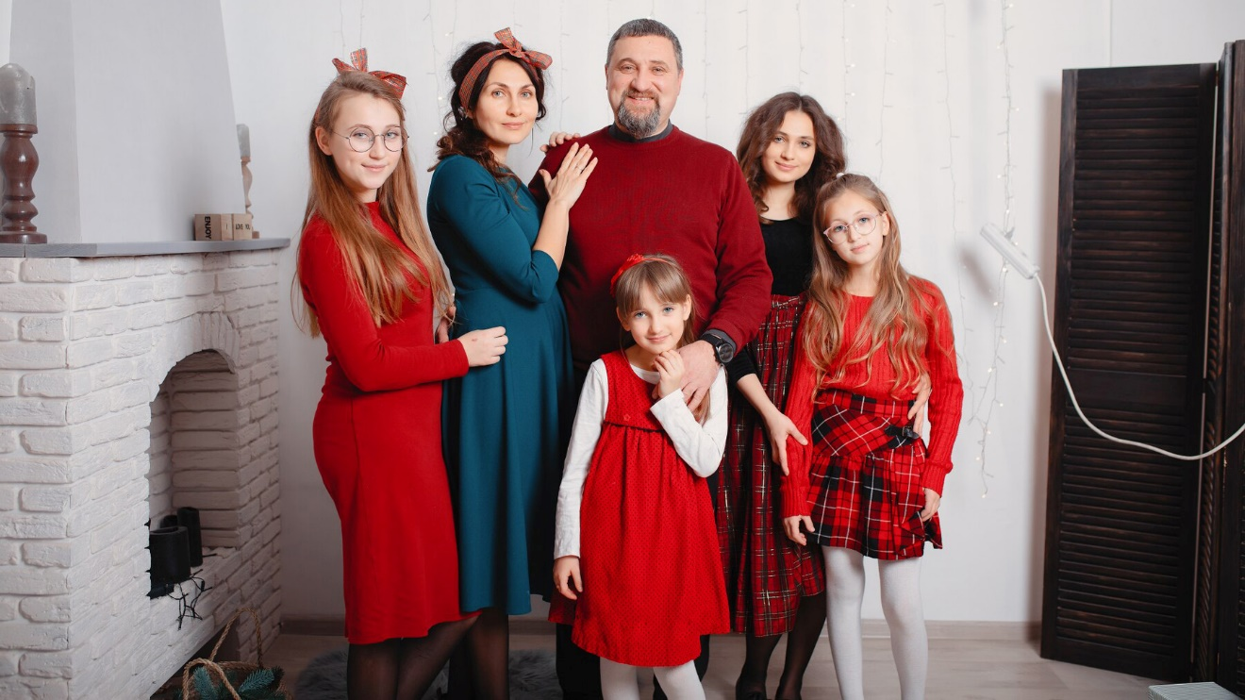

По данным Социального Фонда России, многодетные родители могут рассчитывать на выплату единого пособия на всех детей до 17 лет. Речь идёт о семьях с доходом ниже регионального прожиточного минимума на душу населения. Пособие выплачивается по заявлению на каждого ребёнка до достижения им 17 лет.

С 2025 года семья, которая уже получает единое пособие на детей, при рождении ещё одного малыша будет автоматически получать пособие и на него. Это будет делаться беззаявительно, то есть без дополнительного письменного запроса.

**Работающие мамы** получают единовременное пособие при рождении ребёнка. Если рождается двойня, выплата полагается на каждого малыша. Мама может получать ежемесячное пособие по уходу за ребёнком до полутора лет, пособие по беременности и родам. А также выплаты из маткапитала на детей до трех лет.